Приложение №1
к информационному сообщению

ПРОЕКТ Договора № _____
купли – продажи имущества

ст-ца Выселки «___» ____________ 2026 г.

Администрация Выселковского сельского поселения Выселковского муниципального района Краснодарского края (сельское поселение) в лице главы Выселковского сельского поселения Выселковского муниципального района Краснодарского края, Хлыстуна Михаила Ильича, действующего на основании Устава, именуемый в дальнейшем «Продавец», с одной стороны, и ___________________________, победитель открытого аукциона или лицо, признанное единственным участником аукциона, проведенного в электронной форме (извещение № _______________, опубликованное на сайте torgi.gov.ru), именуемый далее «Покупатель» с другой стороны, заключили настоящий Договор (далее – Договор) о нижеследующем:

1. Предмет Договора

Продавец продает, а Покупатель приобретает в собственность на условиях, изложенных в настоящем Договоре ЛОТ № 1(далее-Объект) :
1.1.нежилое здание. Площадь 95,8 кв.м. кадастровый номер 23:05:0602026:476, адрес: Российская Федерация, Краснодарский край, м.р-н Выселковский, с.п.Выселковское, ст-ца Выселки,ул.Ленина,д.66; обозначенный в выписке из Единого государственного реестра недвижимости от 10.06.2026г. № КУВИ-001/2026-79012546, являющейся неотъемлемой частью Договора (приложение № 1).
земельный участок. Площадь 1090+/-12 кв.м.; категория земель: земли населенных пунктов, виды разрешенного использования: деловое управление, кадастровый номер 23:05:0602026:477, адрес: Российская Федерация, Краснодарский край, м.р-н Выселковский, с.п.Выселковское, ст-ца Выселки, ул.Ленина,з/у 66; обозначенный в выписке из Единого государственного реестра недвижимости от 10.06.2026г. № КУВИ-001/2026-79012805, являющейся неотъемлемой частью Договора (приложение № 1).
Объект принадлежит Продавцу на праве собственности, о чем в Едином государственном реестре прав на недвижимое имущество и сделок с ним сделана регистрационная запись соответственно:
Собственность 23:05:0602026:476-23/257/2025-2;
Собственность 23:05:0602026:477-23/257/2025-1.
1.2.Продавец гарантирует, что на дату заключения настоящего Договора Объект в споре или под арестом не состоит и не является предметом залога, обременения и прочие ограничения отсутствуют.
1.3.Покупатель ознакомлен и согласен с фактическим состоянием Объекта и при выявлении после заключения настоящего Договора и/или при наличии перепланировок (переустройств) Покупатель принимает на себя обязательства за свой счет и своими силами либо с привлечением третьих лиц произвести фактические и/или юридические действия, необходимые для приведения Объекта в соответствие со сведениями, содержащимися в Едином государственном реестре недвижимости, и/или в соответствие с действующим законодательством Российской Федерации. При этом изменение площади Объекта в результате указанных фактических и/или юридических действий не является основанием для удовлетворения требований Продавца или Покупателя об изменении цены Объекта, указанной в п. 2.1 настоящего Договора.
2
1.4. В отношении земельного участка с кадастровым номером 23:05:0602026:477 сведения об ограничениях права на объект недвижимости, обременениях данного объекта отсутствуют.
Земельный участок с кадастровым номером 23:05:0602026:477 полностью расположен в зоне с особыми условиями территории в соответствии со статьей 56 Земельного кодекса РФ.

2. Цена Объекта

2.1. Цена Объекта по настоящему Договору определена по итогам аукциона, проведенного в электронной форме, в соответствии с протоколом об итогах аукциона по лоту № ____________ от «____»__________ 2026 г. и составляет __________ рублей ___ копеек, в том числе НДС 22% - _______ рублей ___ копеек.
Цена договора является твердой и изменению не подлежит.

3. Расчеты по Договору

3.1.Стоимость приобретаемого Объекта, указанного в п.1.1. настоящего договора составляет __________________________________рублей, в том числе стоимость имущества:______________________________________________, в том числе: НДС в сумме______________________________________рублей, стоимость земельного участка____________________________рублей, (НДС не предусмотрен).
3.2. Сумма задатка в размере 500 000(пятьсот тысяч рублей) 00 копеек, внесенная Покупателем на расчетный счет оператора электронной площадки ООО «РТС-тендер» для участия в аукционе, засчитывается в сумму стоимости Объекта. Покупатель обязуется уплатить Продавцу сумму в размере______________________________________рублей, представляющую собой стоимость Имущества (за вычетом суммы задатка) путем единовременного перечисления денежных средств по безналичному расчету не позднее 15(пятнадцати) рабочих дней со дня заключения настоящего договора на следующие реквизиты:
Наименование получателя платежа:
АДМИНИСТРАЦИЯ ВЫСЕЛКОВСКОГО СЕЛЬСКОГО ПОСЕЛЕНИЯ ВЫСЕЛКОВСКОГО МУНИЦИПАЛЬНОГО РАЙОНА КРАСНОДАРСКОГО КРАЯ
ИНН 2328012307
КПП 232801001
ОГРН 1052315826133
ОКТМО 03612413
ОКПО 04091206
Банковские реквизиты:
УФК по Краснодарскому краю (Администрация Выселковского сельского поселения Выселковского района л/с 04183001890)
Единый казначейский счет № 40102810945370000010
Казначейский счет № 03100643000000011800
БИК 010349101
Банк: ОКЦ № 1 Южного ГУ Банка России//УФК по Краснодарскому краю г. Краснодар
КБК 99211406025100000430
Назначение платежа: «оплата по договору купли-продажи имущества, находящегося в собственности Выселковского сельского поселения Выселковского муниципального района Краснодарского края
№ ____, дата ____ .
3
3.3.Юридические лица и индивидуальные предприниматели уплачивают НДС
в соответствии с налоговым кодексом Российской Федерации.
3.4. Моментом надлежащего исполнения обязанности Покупателя по оплате стоимости Объекта является дата поступления денежных средств на счет Продавца в сумме и в срок, указанные в пункте 3.2. настоящего Договора.

4. Передача Объекта

4.1. Продавец обязан передать, а Покупатель принять Объект по акту приема-передачи в срок не позднее 30 (тридцати) дней с момента выполнения Покупателем условий раздела 3 настоящего Договора.
4.2. Риск случайной гибели или порчи Объекта переходит к Покупателю с момента подписания акта приема-передачи.
4.3. Ответственность за вред, причиненный третьим лицам в связи
с использованием Объекта, переходит к Покупателю с момента подписания акта приема-передачи.

5. Переход права собственности на Объект

5.1. Право собственности на Объект переходит к Покупателю с даты государственной регистрации этого права в Управлении Федеральной службы государственной регистрации, кадастра и картографии по Выселковскому району Краснодарского края в установленном порядке.
5.2. Покупатель не вправе распоряжаться Объектом до регистрации права собственности на Объект.

6. Права и обязательства сторон

Права и обязательства Продавца:
6.1. Продавец обязан передать Объект Покупателю по акту приема-передачи в порядке и сроки, установленные п. 4.1. настоящего Договора.
Права и обязательства Покупателя:
6.2. Покупатель обязан осуществить расчеты по настоящему Договору в порядке и сроки, установленные разделом 3 настоящего Договора.
6.3. Покупатель обязан обеспечить беспрепятственный доступ на Объект работникам (специалистам) ремонтно-строительных организаций, жилищных и эксплуатационных органов и служб для осмотра и выполнения ими работ, связанных с ремонтом и технической эксплуатацией инженерных коммуникаций, расположенных в границах Объекта.
6.4. Покупатель обязан нести бремя затрат, связанных:
содержанием Объекта, в том числе в период с даты принятия Объекта по акту приема-передачи и до государственной регистрации перехода права собственности на Объект;
с использованием и поддержанием в надлежащем состоянии земельного участка, прилегающего к зданию (строению, сооружению).
6.5. Оформление права собственности на Объект осуществляется в соответствии с законодательством Российской Федерации, настоящим Договором не позднее чем через 30 (тридцать) дней после дня полной оплаты Объекта.
6.6. Продавец обязан в пятидневный срок со дня государственной регистрации перехода к Покупателю права собственности на Объект представить Покупателю копию документа, подтверждающего государственную регистрацию права собственности Покупателя на Объект.

4
7. Изменение и расторжение Договора

7.1. Изменения настоящего Договора возможны в соответствии с действующим законодательством Российской Федерации по взаимному соглашению сторон до государственной регистрации перехода права собственности на Объект.
7.2. Все изменения к настоящему Договору оформляются письменно в виде дополнительных соглашений к Договору.
7.3. Настоящий договор может быть расторгнут по соглашению сторон,
а также по иным основаниям, установленным действующим законодательством Российской Федерации.
8. Ответственность сторон

8.1. За нарушение условий настоящего Договора стороны несут ответственность в соответствии с действующим законодательством Российской Федерации.

9. Прочие положения

9.1. До государственной регистрации перехода права собственности на Объект настоящий Договор подлежит исполнению сторонами с момента его подписания.
9.2. Настоящий договор вступает в силу с момента его подписания сторонами и действует до полного исполнения сторонами своих обязательств по нему.
9.3. Настоящий договор составлен в форме электронного документа, подписывается электронными подписями сторон.
9.4. Неотъемлемой частью настоящего договора является акт приема-передачи (приложение № 2).
9.5. Приложения, указанные в договоре купли-продажи недвижимости, являются его неотъемлемой частью:
приложение № 1 – выписки из Единого государственного реестра недвижимости на 7 л.
приложение № 2 – акт приема-передачи на 1 л.

10. РЕКВИЗИТЫ И ПОДПИСИ СТОРОН.

Продавец: | Покупатель:
АДМИНИСТРАЦИЯ ВЫСЕЛКОВСКОГО СЕЛЬСКОГО ПОСЕЛЕНИЯ ВЫСЕЛКОВСКОГО МУНИЦИПАЛЬНОГО РАЙОНА КРАСНОДАРСКОГО КРАЯ
ИНН 2328012307
КПП 232801001
Банковские реквизиты:
УФК по Краснодарскому краю (Администрация Выселковского сельского поселения Выселковского района л/с 04183001890)
Единый казначейский счет № 40102810945370000010
5
Казначейский счет № 03100643000000011800
БИК 010349101
Банк: ОКЦ № 1 Южного ГУ Банка России//УФК по Краснодарскому краю г. Краснодар
Адрес эл.почты: admvsp@mail.ru
КБК 99211406025100000430
ОГРН 1052315826133
ОКТМО 03612413
ОКПО 04091206

Глава Выселковского сельского
поселения Выселковского
муниципального района
Краснодарского края

_______________М.И.Хлыстун

Приложение № 1
к проекту договора купли – продажи имущества
от _________ № _____

Выписки из Единого государственного реестра недвижимости.

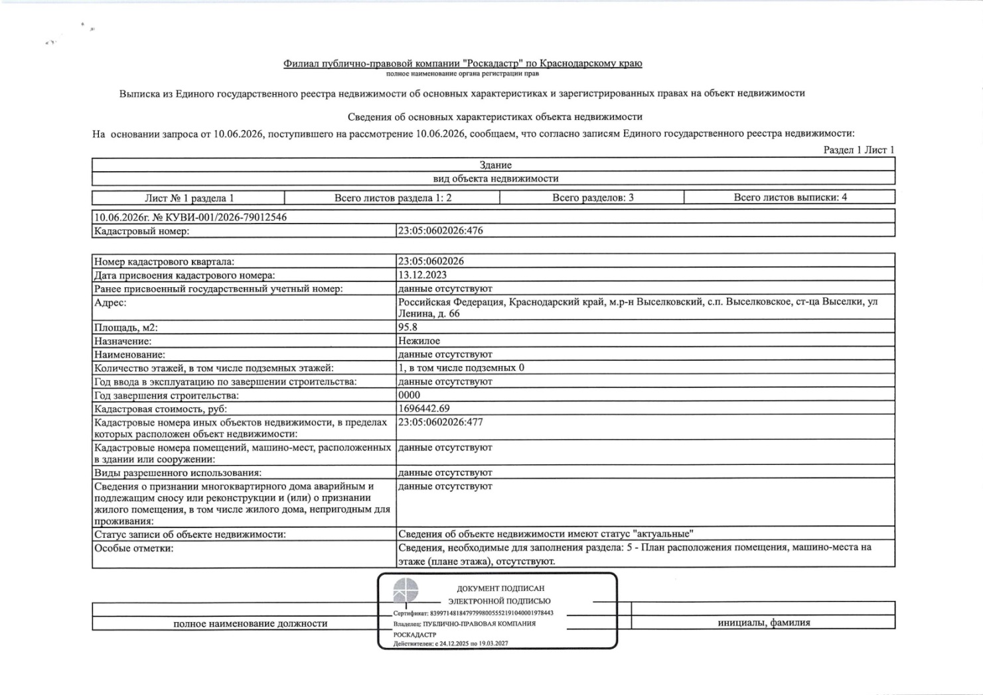

2
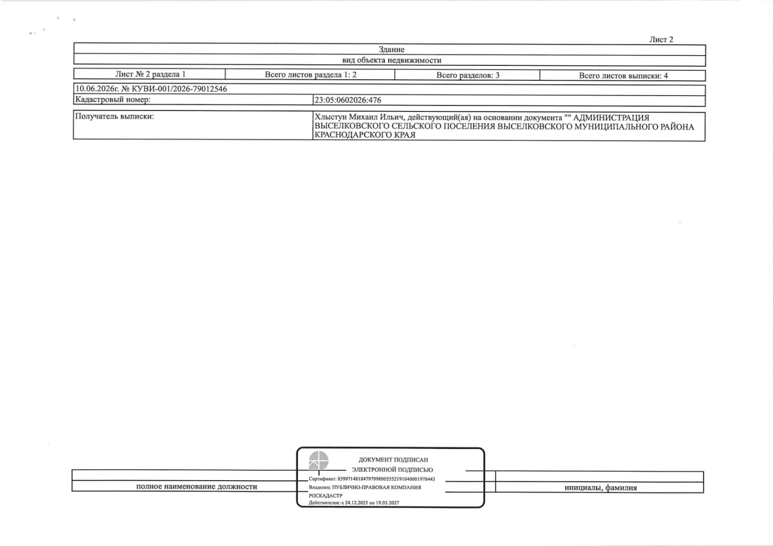

3
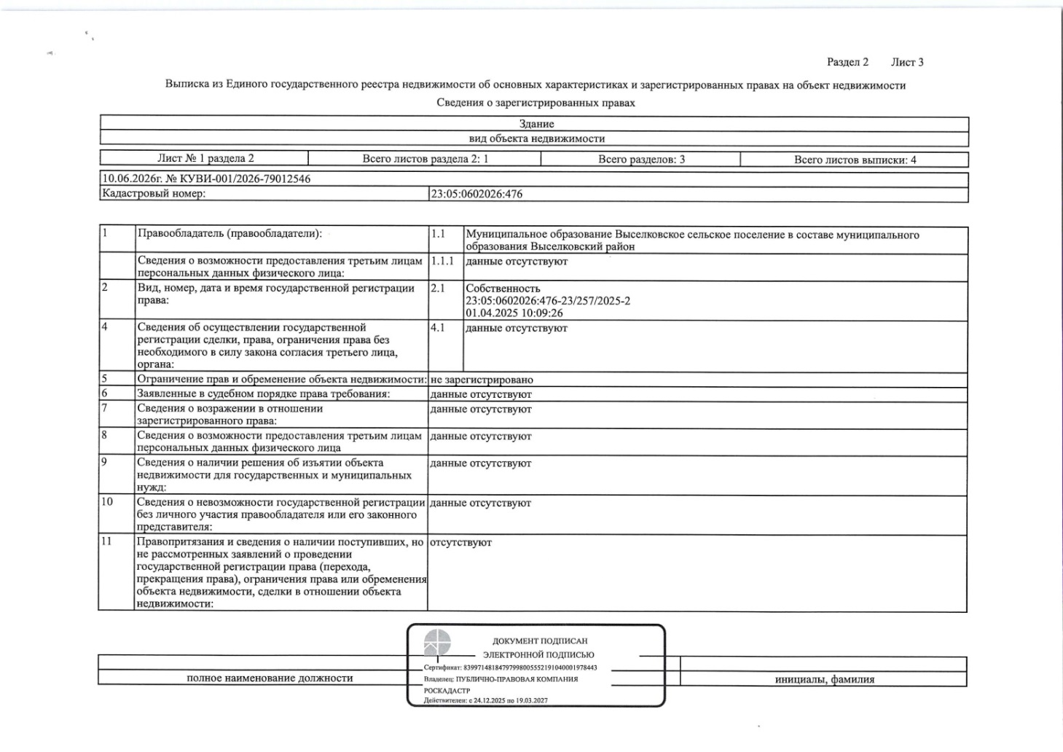
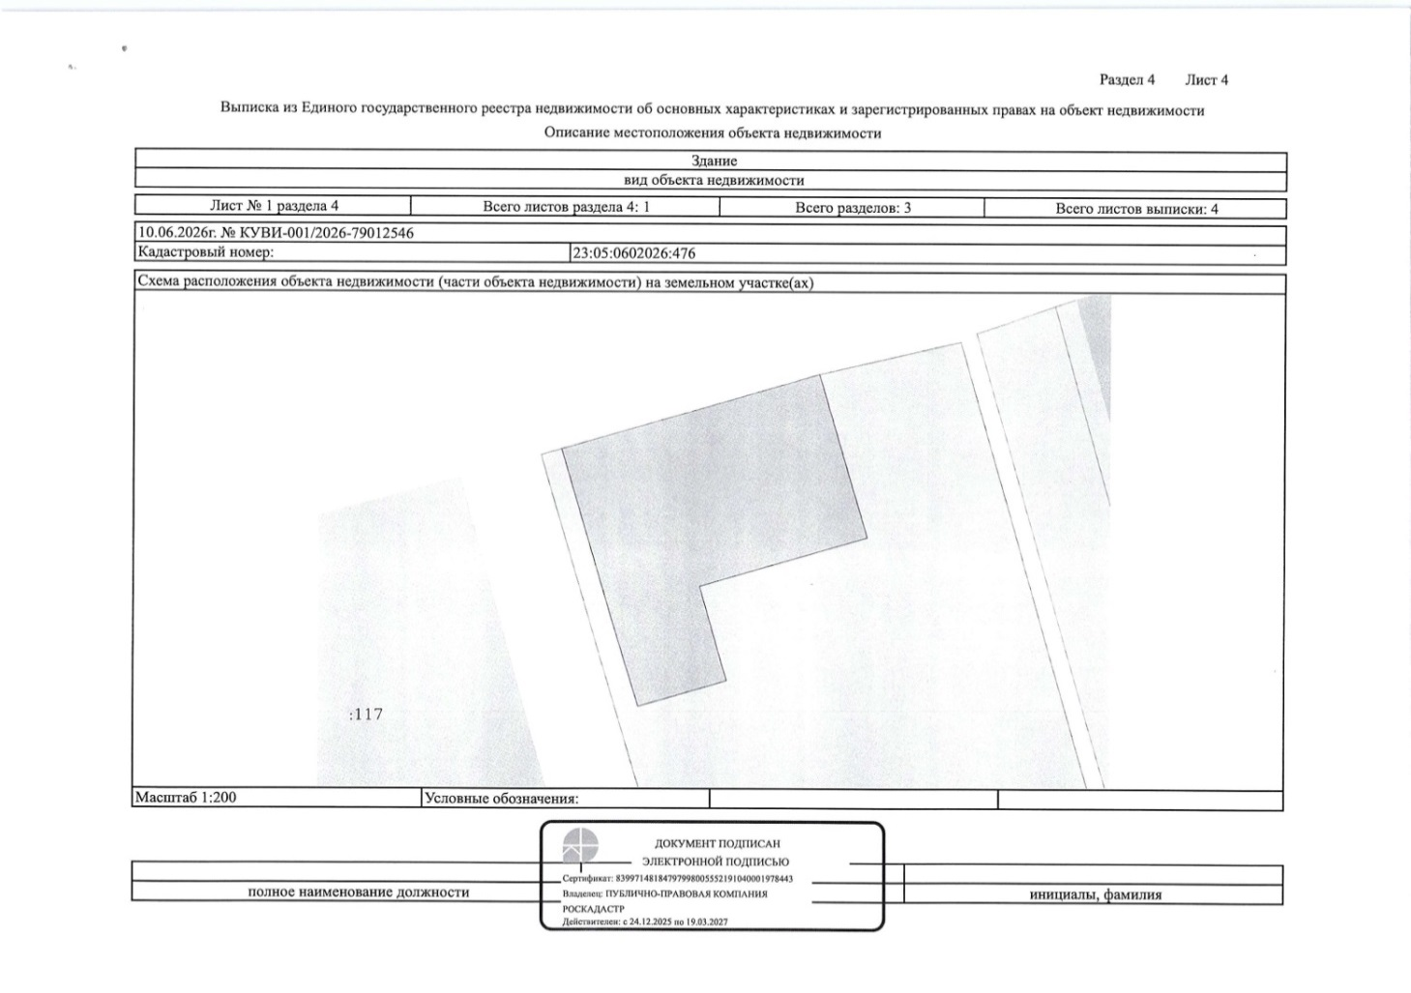
4
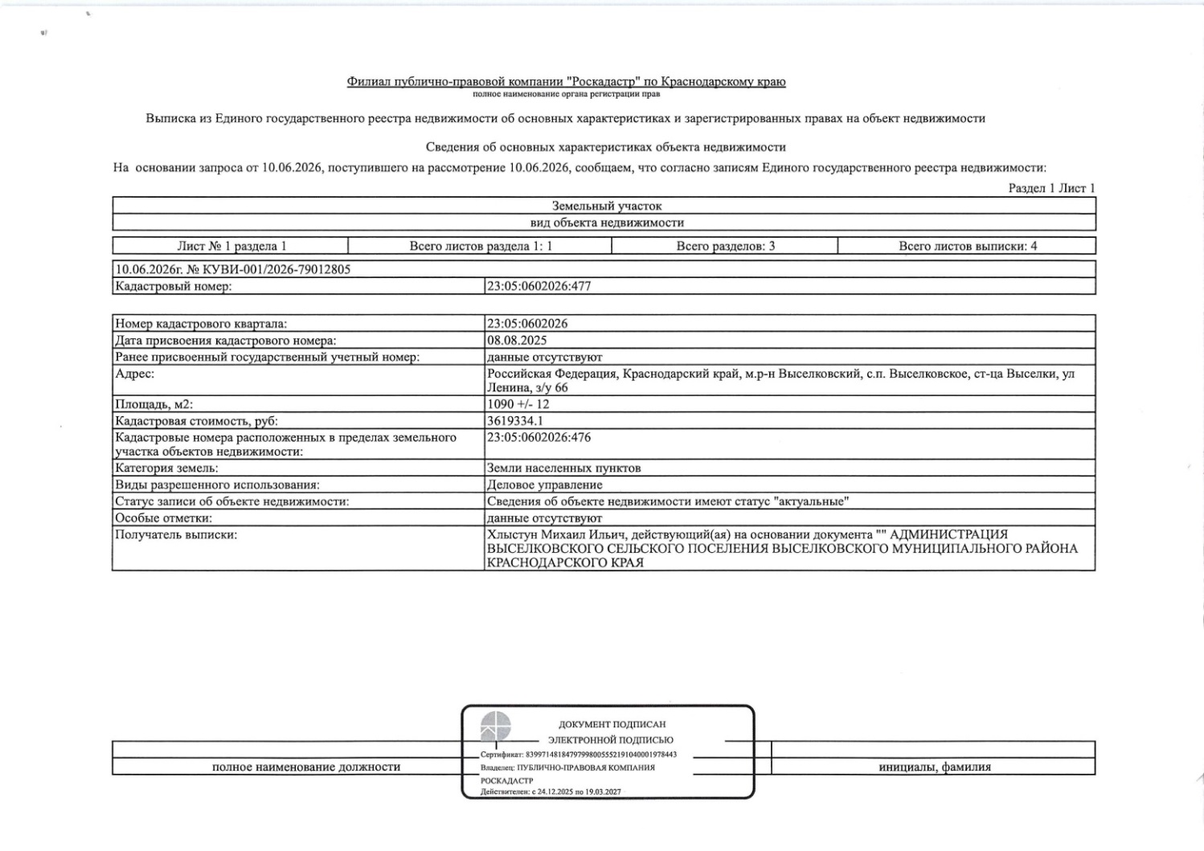

5
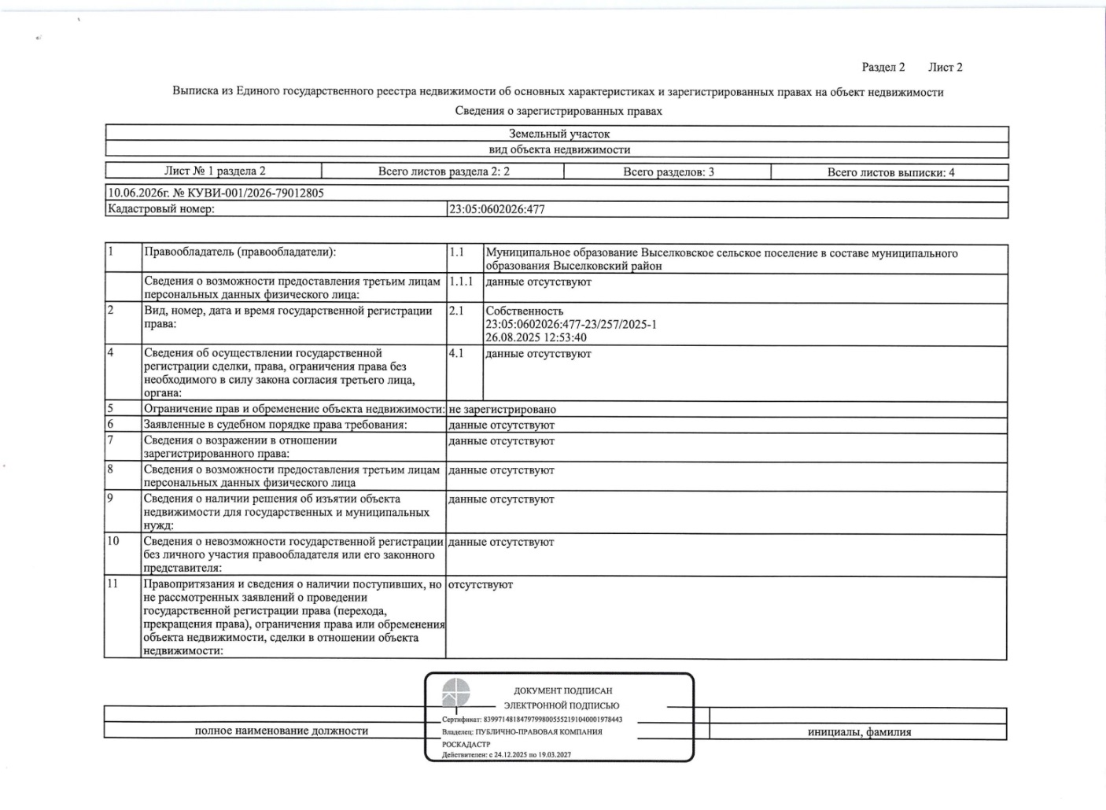

6
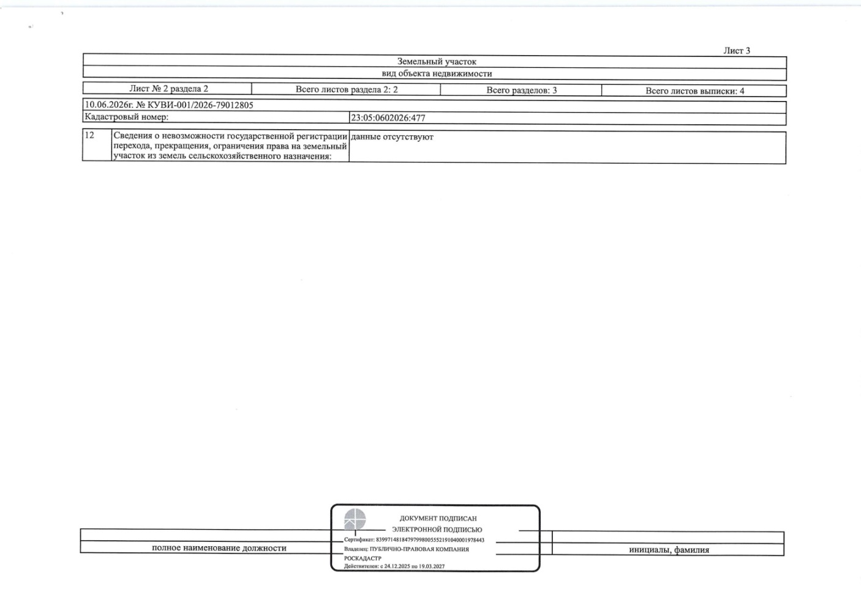

7
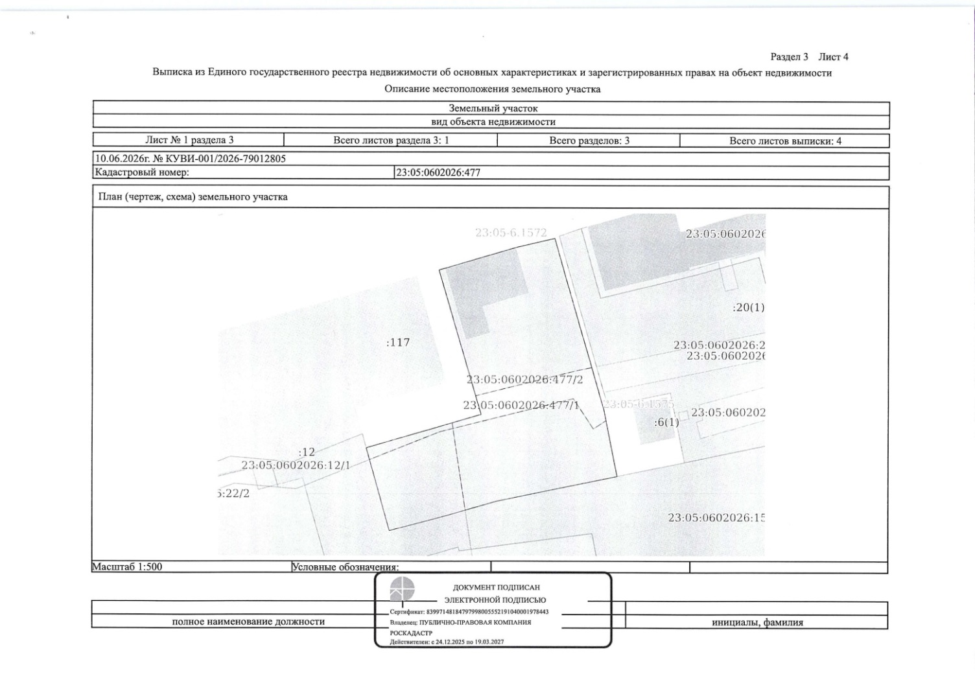

Приложение № 2
к проекту договора купли – продажи имущества
от _________ № _____

АКТ

приема-передачи имущества №
« » 2026 г. ст-ца Выселки

Администрация Выселковского сельского поселения Выселковского муниципального района Краснодарского края (сельское поселение) в лице главы Выселковского сельского поселения Выселковского муниципального района Краснодарского края, Хлыстуна Михаила Ильича, действующего на основании Устава, именуемый в дальнейшем «Продавец» с одной стороны, и ____________________________________, победитель открытого аукциона или лицо, признанное единственным участником аукциона, проведенного в электронной форме (извещение № _______________, опубликованное на сайте torgi.gov.ru), именуемый далее «Покупатель» с другой стороны, подписали настоящий акт приема-передачи недвижимости о нижеследующем:
1. В связи с исполнением Покупателем обязанности, предусмотренной разделом 3 настоящего Договора купли-продажи имущества от ___________ № _____, и во исполнение п. 4.1. указанного Договора Продавец передает, а Покупатель принимает в собственность на условиях, изложенных в указанном Договоре, нежилое здание, площадь 95,8 кв.м. кадастровый номер 23:05:0602026:476, Российская Федерация, Краснодарский край, м.р-н Выселковский, с.п.Выселковское, ст-ца Выселки,ул.Ленина,д.66,
земельный участок площадь 1090+/-12 кв.м.; категория земель земли населенных пунктов, виды разрешенного использования: деловое управление, кадастровый номер 23:05:0602026:477,Российская Федерация, Краснодарский край, м.р-н Выселковский, с.п.Выселковское, ст-ца Выселки, ул.Ленина,з/у 66; именуемое далее «Объект», согласно данным Единого государственного реестра недвижимости.
2. На момент подписания настоящего акта приема-передачи оплата за «Объект» произведена полностью. Стороны претензий друг к другу не имеют.
3. Настоящий акт приема-передачи составлен в 2 (двух) экземплярах, имеющих равную юридическую силу, один из которых остается у Продавца и один у Покупателя.

Адреса и подписи сторон

Продавец  АДМИНИСТРАЦИЯ ВЫСЕЛКОВСКОГО СЕЛЬСКОГО ПОСЕЛЕНИЯ ВЫСЕЛКОВСКОГО МУНИЦИПАЛЬНОГО РАЙОНА КРАСНОДАРСКОГО КРАЯ  Глава Выселковского сельского  поселения Выселковского  муниципального района  Краснодарского края  _______________М.И.Хлыстун | Покупатель:
Приложение № 2
к информационному сообщению

ФОРМА ЗАЯВКИ НА УЧАСТИЕ В АУКЦИОНЕ В ЭЛЕКТРОННОЙ ФОРМЕ
по приватизации муниципального имущества

Информационное сообщение №________________________________

Наименование имущества: ____________________________________________________________________________

Претендент___________________________________________________________________________________________
(Ф.И.О. физического лица, индивидуального предпринимателя,
наименование юридического лица с указанием организационно-правовой формы)
в лице _______________________________________________________________________________________________
(Ф.И.О. руководителя юридического лица или уполномоченного лица)
действующего на основании____________________________________________________________________________
(устав, положение, соглашение, доверенность и т.д.)
(заполняется физическим лицом, индивидуальным предпринимателем)
Паспортные данные: серия…………………№ …………………………, дата выдачи «….... » …………………………….
кем выдан…………………………………………………………………………………………………………………………
Адрес места жительства (по паспорту) ………………………………………………………………………………………..
Почтовый адрес (для корреспонденции): ……………………………………………………………………………………..
Контактный телефон ……………………………………………………………………………………………………………
E-mail …………………………………………………………………………………………………………………………….
ОГРНИП ……………………………………………………………………………………………………………….…..…….
(заполняется юридическим лицом)
Адрес местонахождения…………………………………………………………………………………………………………
Почтовый адрес (для корреспонденции): ………………………………………………………………………………………
Контактный телефон …………………………………………………………………………………………………………….
E-mail ……………………………………………………………………………………………………………………………..
ИНН………………………………………КПП………………………………ОГРН……………………………………….…..
2
(заполняется представителем по доверенности)
Действует на основании доверенности от………………………………№……………………………………………………
Паспортные данные представителя: серия …………....……№ ………………., дата выдачи «…....» ……...………………
кем выдан ..……………………………………………….……………………………..………………………………………..
Адрес места жительства (по паспорту) ………………………………………………………………………………………...
Почтовый адрес (для корреспонденции): ……………………………………………………………………………………...
Контактный телефон …………………………………………………………………………………………………………….
E-mail ……………………………………………………………………………………………………………………………..
принял решение об участии в аукционе в электронной форме по продаже имущества, расположенного
по адресу: ____________________________________________________________________________________________
с кадастровым номером__________________________________________ и обязуется обеспечить поступление задатка в размере _______________________________________руб. в сроки и в порядке, установленные в информационном сообщении на указанное имущество и в соответствии с регламентом оператора электронной площадки.
1. Претендент обязуется:
1.1. Соблюдать условия и порядок проведения аукциона в электронной форме, содержащиеся в информационном сообщении и регламенте оператора электронной площадки.
1.2. В случае признания победителем аукциона в электронной форме заключить договор купли-продажи с Продавцом, подписать акт приема-передачи в соответствии с порядком, сроками и требованиями, установленными информационным сообщением и договором купли-продажи.
2. Задаток победителя аукциона засчитывается в счет оплаты приобретаемого имущества.
3. Претендент согласен и принимает все условия, требования, положения информационного сообщения, проекта договора купли-продажи и регламента оператора электронной площадки, и они ему понятны. Претенденту известно фактическое состояние и технические характеристики имущества и он не имеет претензий к ним.
4. Претендент извещен о том, что он вправе отозвать заявку в любое время до установленных даты и времени окончания приема/подачи заявок на участие в аукционе в электронной форме, в порядке, установленном в информационном сообщении.
5. Ответственность за достоверность представленных документов и информации несет претендент.
6. Претендент подтверждает, что на дату подписания настоящей заявки ознакомлен с порядком проведения аукциона в электронной форме, порядком внесения, блокирования и прекращения блокирования денежных средств в качестве задатка, информационным сообщением и проектом договора купли-продажи, и они ему понятны. Претендент подтверждает, что надлежащим образом идентифицировал и ознакомлен с реальным состоянием выставляемого на аукцион имущества в результате осмотра, который осуществляется по адресу местонахождения имущества.
7. Претендент осведомлен и согласен с тем, что Продавец торгов, оператор электронной площадки не несут ответственности за ущерб, который может быть причинен претенденту отменой продажи, внесением изменений в информационное сообщение, а также приостановлением процедуры проведения продажи. При этом претендент считается уведомленным об отмене продажи, внесении изменений в информационное сообщение с даты публикации информации об отмене продажи, внесении изменений в информационное сообщение на официальном сайте торгов Российской Федерации в информационно-телекоммуникационной сети «Интернет» для размещения информации о проведении торгов www.torgi.gov.ru, официальном сайте, администрации Выселковского сельского поселения Выселковского муниципального района Краснодарского края http://выселковское-сп.РФ.и сайте оператора электронной площадки https://www.rts-tender.ru.
8. Условия аукциона в электронной форме по данному имуществу с участником аукциона являются условиями публичной оферты, а подача заявки на участие в аукционе в электронной форме в установленные в информационном сообщении сроки и порядке являются акцептом оферты в соответствии со статьей 438 Гражданского кодекса Российской Федерации.

«___»_____________ 202__г.____________________ (__________________) или ЭП.
(подпись)

Приложение к заявке
на участие в аукционе в электронной форме
по приватизации
муниципального имущества

ОПИСЬ ДОКУМЕНТОВ, ПРЕДСТАВЛЕННЫХ
ОДНОВРЕМЕННО С ЗАЯВКОЙ НА
УЧАСТИЕ В АУКЦИОНЕ

№п/п | Наименование документа | Количество страниц
1
2
3
4

Документы представил:
Подпись заявителя (его уполномоченного представителя):_____________________________________
Дата____________________
Приложение № 3
к информационному сообщению

Раздел 2

1. Основные положения

  - Информационное сообщение о проведении открытого аукциона в электронной форме по приватизации муниципального имущества (далее- информационное сообщение) разработано в целях дополнительного информирования заинтересованных лиц о порядке оформления участия в аукционе, порядке проведения аукциона, а также о порядке оформления результатов аукциона и заключения по результатам аукциона договора купли-продажи имущества с победителем аукциона или лицом, признанным единственным участником аукциона.
  - Настоящее информационное сообщение разработано в соответствии с:
- Федеральным законом от 21 декабря 2001 года № 178-ФЗ «О приватизации государственного и муниципального имущества» (далее – Закон о приватизации);
- Положением об организации и проведении продажи государственного или муниципального имущества в электронной форме», утвержденным постановлением Правительства Российской Федерации от 27 августа 2012 года № 860 «Об организации и проведении продажи государственного и муниципального имущества в электронной форме» (далее – Положение);
- Федеральным законом от 26 июля 2006 года № 135-ФЗ «О защите конкуренции», Федеральным законом от 29 декабря 2025 года №577-ФЗ «О внесении изменений в Федеральный закон «О защите конкуренции» и отдельные законодательные акты Российской Федерации»,
- Постановлением администрации Выселковского сельского поселения Выселковского муниципального района от 16.07.2026 года № 594 «Об условиях приватизации муниципального имущества».
1.3. Продавец – администрация Выселковского сельского поселения Выселковского района муниципального района Краснодарского края (далее- Продавец).

2. Покупатели муниципального имущества

2.1. Покупателями муниципального имущества могут быть любые физические и юридические лица, за исключением:
- государственных и муниципальных унитарных предприятий, государственных и муниципальных учреждений;
- юридических лиц, в уставном капитале которых доля Российской Федерации, субъектов Российской Федерации и муниципальных образований превышает 25 процентов, кроме случаев, предусмотренных статьей 25 указанного Федерального закона; юридических лиц, местом регистрации которых является государство или территория, включенные в утверждаемый Министерством финансов Российской Федерации перечень государств и территорий, предоставляющих льготный налоговый режим налогообложения и (или) не предусматривающих раскрытия и предоставления информации при проведении финансовых операций (офшорные зоны), и которые не осуществляют раскрытие и предоставление информации о своих выгодоприобретателях, бенефициарных владельцах и контролирующих лицах в порядке, установленном Правительством Российской Федерации.

2
. 2.2. Ограничения, установленные настоящим пунктом, не распространяются на собственников объектов недвижимости, не являющихся самовольными постройками и расположенных на относящихся к государственной или муниципальной собственности земельных участках, при приобретении указанными собственниками этих земельных участков.
2.3. Установленные федеральными законами ограничения участия в гражданских отношениях отдельных категорий физических и юридических лиц в целях защиты основ конституционного строя, нравственности, здоровья, прав и законных интересов других лиц, обеспечения обороноспособности и безопасности государства обязательны при приватизации муниципального имущества.
2.4. Акционерные общества, общества с ограниченной ответственностью не могут являться покупателями своих акций, своих долей в уставных капиталах, приватизируемых в соответствии с указанным Федеральным законом.
2.5. В случае, если впоследствии будет установлено, что покупатель муниципального имущества не имел законное право на его приобретение, соответствующая сделка является ничтожной.

- Порядок оформления права на участие в аукционе

  - К участию в аукционе допускаются физические и юридические лица, соответствующие требованиям, установленным пунктом 2 настоящего информационного сообщения, своевременно подавшие заявку и представившие одновременно с заявкой документы в соответствии с перечнем, указанным в информационном сообщении о проведении аукциона (далее – информационное сообщение), обеспечившие внесение и поступление на счет, указанный в информационном сообщении, установленной суммы задатка, в размере, порядке и сроки, предусмотренные информационным сообщением, оформившие представляемые с заявкой документы в соответствии с требованиями, установленными Законом о приватизации, указанными также в информационном сообщении.
  - Для участия в аукционе юридические и физические лица, в том числе индивидуальные предприниматели (далее – претенденты) должны зарегистрироваться на электронной площадке, указанной в информационном сообщении, в порядке, установленном данным информационным сообщением и регламентом электронной площадки.
  - Для получения регистрации на электронной площадке претенденты представляют оператору электронной площадки в соответствии с регламентом электронной площадки необходимые документы, в том числе:
  - заявление об их регистрации на электронной площадке по форме, установленной оператором электронной площадки (далее - заявление);
  - адрес электронной почты этого претендента для направления оператором электронной площадки уведомлений и иной информации в соответствии с настоящим Положением.
В срок, не превышающий 3 рабочих дней со дня поступления заявления и информации, указанных в 3.3. настоящего информационного сообщения, оператор электронной площадки осуществляет регистрацию претендента на электронной площадке или отказывает ему в регистрации с учетом оснований, предусмотренных действующим законодательством, и не позднее 1 рабочего дня, следующего за днем регистрации (отказа в регистрации) претендента, направляет ему уведомление о принятом решении.
  - Оператор электронной площадки отказывает претенденту в регистрации в случае непредставления заявления по форме, установленной оператором электронной площадки, или информации в соответствии с действующим законодательством.

3
  - При принятии оператором электронной площадки решения об отказе в регистрации претендента уведомление, предусмотренное пунктом 3.4. информационного сообщения, должно содержать также основание принятия данного решения. После устранения указанного основания этот претендент вправе вновь представить заявление и информацию, в соответствии с действующим законодательством, для получения регистрации на электронной площадке.
  - Регистрация претендента на электронной площадке осуществляется на срок, который не должен превышать 3 года со дня направления оператором электронной площадки этому претенденту уведомления о принятии решения о его регистрации на электронной площадке.
  - Претендент, получивший регистрацию на электронной площадке, вправе участвовать во всех продажах имущества в электронной форме, проводимых на этой электронной площадке.
При этом претенденты, прошедшие с 1 января 2019 года регистрацию в единой информационной системе в сфере закупок, а также аккредитованные ранее на электронной площадке в порядке, установленном Федеральным законом о контрактной системе, вправе участвовать в продаже имущества в электронной форме без регистрации на такой электронной площадке, предусмотренной Положением.
  - Оператор электронной площадки должен направить не позднее 4 месяцев до дня окончания срока регистрации претендента на электронной площадке соответствующее уведомление этому претенденту. В случае если этот претендент ранее получал регистрацию на электронной площадке, он вправе пройти регистрацию на новый срок, не ранее чем за 6 месяцев до дня окончания срока действия ранее полученной регистрации.
  - Для участия в аукционе претендент обязан:
  - подготовить и представить заявку и одновременно с заявкой документы, перечень и требования к оформлению которых установлены информационным сообщении.
Заявка подается путем заполнения ее электронной формы, в соответствии с приложением № 2 информационного сообщения «Заявка на участие в аукционе» в разделе, находящемся в открытом доступе, и подписания ее электронной подписью Претендента (его уполномоченного представителя);
  - внести задаток в порядке, установленном информационным сообщением.
  - Подача заявки означает согласие претендента с условиями аукциона и принятие им обязательств соблюдать эти условия.
  - В случае если от имени претендента действует его представитель по доверенности, к заявке должна быть приложена доверенность на осуществление действий от имени претендента, оформленная в установленном порядке, или нотариально заверенная копия такой доверенности. В случае, если доверенность на осуществление действий от имени претендента подписана лицом, уполномоченным руководителем юридического лица, к заявке должен быть приложен документ, подтверждающий полномочия этого лица.
  - Размер задатка, срок и порядок его внесения, реквизиты счета, порядок возврата задатка и иные условия договора о задатке, определенные продавцом имущества содержатся в информационном сообщении и настоящем информационном сообщении.
  - Документом, подтверждающим поступление задатка, является выписка со счета, указанного в информационном сообщении о проведении продажи имущества.
  - Один претендент имеет право подать только одну заявку.
  - Прием заявок и прилагаемых к ним документов начинается с даты и времени, указанных в информационном сообщении, осуществляется в течение не менее 25 календарных дней.
  - При приеме заявок от претендентов электронная площадка обеспечивает регистрацию заявок и прилагаемых к ним документов в журнале приема заявок. Каждой заявке присваивается номер с указанием даты и времени приема.
4
  - В течение одного часа со времени поступления заявки электронная площадка сообщает претенденту о ее поступлении путем направления уведомления с приложением электронных копий зарегистрированной заявки и прилагаемых к ней документов.
  - Заявки с прилагаемыми к ним документами, поданные с нарушением установленного срока, на электронной площадке не регистрируются.
  - Претендент вправе не позднее дня окончания приема заявок отозвать заявку путем направления уведомления об отзыве заявки на электронную площадку.
  - В случае отзыва претендентом заявки в порядке, установленном пунктом 3.19 настоящего информационного сообщения, уведомление об отзыве заявки вместе с заявкой в течение одного часа поступает в «личный кабинет» продавца продажи, о чем претенденту направляется соответствующее уведомление.
  - Поступивший от претендента задаток подлежит возврату в течение 5 календарных дней со дня поступления уведомления об отзыве заявки, в соответствии с регламентом электронной площадки. В случае отзыва претендентом заявки позднее дня окончания приема заявок задаток возвращается в порядке, установленном для претендентов, не допущенных к участию в продаже имущества.

- Порядок рассмотрения заявок

  - В день определения участников, указанный в информационном сообщении, оператор электронной площадки через «личный кабинет» Продавца обеспечивает доступ продавцу к поданным претендентами заявкам и документам, а также к журналу приема заявок. Решение Продавца о признании претендентов участниками аукциона принимается в течение 5 рабочих дней с даты окончания срока приема заявок.
  - Продавец в день рассмотрения заявок и документов претендентов и установления факта поступления задатка подписывает протокол о признании претендентов участниками продажи, в котором указывают дату, время, номер извещения, данные организатора (продавца), характеристика имущества, начальная цена лота, приводится перечень принятых заявок (с указанием имен (наименований) претендентов), перечень отозванных заявок, имена (наименования) претендентов, признанных участниками, а также имена (наименования) претендентов, которым было отказано в допуске к участию в аукционе, с указанием оснований отказа.
  - Не позднее следующего рабочего дня после дня подписания протокола о признании претендентов участниками аукциона всем претендентам, подавшим заявки, направляется уведомление о признании их участниками аукцион или об отказе в признании участниками аукциона с указанием оснований отказа.
  - Информация о претендентах, не допущенных к участию в аукционе, размещается в открытой части электронной площадки и на официальном сайте в сети «Интернет» для размещения информации о проведении торгов, определенном Правительством Российской Федерации, а также на сайте продавца в сети «Интернет» (далее – официальный сайт).

- Порядок проведения аукциона

  - Проведение процедуры аукциона должно состояться не позднее 3-го рабочего дня со дня определения участников, указанного в информационном сообщении.
  - Процедура аукциона проводится в день и время, указанные в информационном сообщении о проведении аукциона, путем последовательного повышения участниками начальной цены продажи на величину, равную либо кратную величине «шага аукциона».
«Шаг аукциона» устанавливается продавцом в фиксированной сумме, составляющей не более 5 процентов начальной цены продажи, и не изменяется в течение всего аукциона.
5
  - Во время проведения процедуры аукциона электронная площадка обеспечивает доступ участников к закрытой части электронной площадки и возможность представления ими предложений о цене имущества.
  - Со времени начала проведения процедуры аукциона электронной площадкой размещается:
- в открытой части электронной площадки – информация о начале проведения процедуры аукциона с указанием наименования имущества, начальной цены и текущего «шага аукциона»;
- в закрытой части электронной площадки – помимо информации, указанной в открытой части электронной площадки, также предложения о цене имущества и время их поступления, величина повышения начальной цены («шаг аукциона»), время, оставшееся до окончания приема предложений о цене имущества.
  - В течении одного часа со времени начала проведения процедуры аукциона участникам аукциона предлагается заявить о приобретении имущества по начальной цене.
В случае если в течение указанного времени:
- поступило предложение о начальной цене имущества, то время для представления следующих предложений об увеличенной на «шаг аукциона» цене имущества продлевается на 10 минут со времени представления каждого следующего предложения. Если в течении 10 минут после представления последнего предложения о цене имущества следующее предложение не поступило, аукцион с помощью программно-аппаратных средств электронной площадки завершается;
- не поступило ни одного предложения о начальной цене имущества, то аукцион с помощью программно-аппаратных средств электронной площадкой завершается. В этом случае временем окончания представления предложений о цене имущества является время завершения аукциона.
При этом программными средствами электронной площадки обеспечивается:
- исключение возможности подачи участником предложения о цене имущества, не соответствующего увеличению текущей цены на величину «шага аукциона»;
- уведомление участника в случае, если предложение этого участника о цене имущества не может быть принято в связи с подачей аналогичного предложения ранее другим участником.
  - Победителем признается участник, предложивший наиболее высокую цену имущества.
  - Ход проведения процедуры продажи фиксируется оператором электронной площадки в электронном журнале, который направляется продавцу в течение одного часа со времени завершения приема предложений о цене имущества для подведения итогов аукциона путем оформления протокола об итогах (результатах) аукциона (далее – протокол об итогах аукциона).
  - Процедура аукциона считается завершенной со времени подписания продавцом протокола об итогах аукциона.
  - В течение одного часа с момента подписания протокола об итогах аукциона победителю или лицу, признанному единственным участником аукциона, направляется уведомление о признании его победителем или единственным участником аукциона, с приложением этого протокола, а также размещается в открытой части электронной площадки следующая информация:
а) наименование имущества и иные позволяющие его индивидуализировать сведения (спецификация лота);
б) цена сделки;
в) фамилия, имя, отчество физического лица или наименование юридического лица - победителя или лица, признанного единственным участником аукциона.

6
- Признание аукциона несостоявшимся

  - Аукцион признается несостоявшейся в следующих случаях:
- не подано ни одной заявки на участие в аукционе либо принято решение об отказе в допуске к участию в аукционе всех заявителей;
-на день окончания срока подачи заявок на участие в торгах подана единственная заявка на участие в торгах;
-только один заявитель допущен к участию в торгах;
-в торгах участвовал один участник торгов;
-в ходе проведения торгов в форме аукциона ни один из участников торгов не подал предложение о цене предмета аукциона;
-в иных случаях, предусмотренных федеральными законами.
  - Решение о признании аукциона несостоявшимся оформляется протоколом об итогах аукциона. В нем указываются дата и время составления, сведения о единственном заявителе или участнике, либо информация об отсутствии заявок или отказа всем заявителям.

- Порядок заключения с Победителем аукциона, либо лицом, признанным единственным участником аукциона, договора купли-продажи имущества
  - Заключение договора купли-продажи имущества между Продавцом и победителем аукциона либо лицом, признанным единственным участником аукциона осуществляется не ранее чем через десять дней и не позднее двадцати дней со дня размещения на официальном сайте в сети «Интернет» протокола об итогах аукциона. Продавец (администрация Выселковского сельского поселения Выселковского муниципального района Краснодарского края) с победителем аукциона либо лицом, признанным единственным участником аукциона, заключает договор купли-продажи имущества в форме электронного документа.
  - Оплата приобретаемого на аукционе имущества производится путем перечисления денежных средств на счет, указанный в информационном сообщении и в договоре купли-продажи имущества. Внесенный победителем либо лицом, признанным единственным участником аукциона, задаток засчитывается в счет оплаты приобретаемого имущества.
  - Ответственность покупателя либо лица, признанного единственным участником аукциона, в случае их отказа или уклонения от оплаты имущества в установленные сроки предусматривается в соответствии с законодательством Российской Федерации в договоре
купли-продажи имущества.
  - При уклонении или отказе победителя либо лица, признанного единственным участником аукциона, от заключения в установленный срок договора купли-продажи имущества результаты продажи аннулируются продавцом, указанные лица утрачивают право на заключение указанного договора, задаток им не возвращается.
  - Ответственность покупателя либо лица, признанного единственным участником аукциона, в случае их отказа или уклонения от оплаты имущества в установленные сроки предусматривается в соответствии с законодательством Российской Федерации в договоре купли-продажи имущества, задаток им не возвращается.
  - Задаток победителя либо лица, признанного единственным участником аукциона, утративших право на заключение договора купли-продажи имущества, подлежит перечислению в установленном порядке на счет продавца в течение 5 календарных дней со дня истечения срока, установленного для заключения договора купли-продажи имущества, с учетом требований Закона о приватизации.

7
  - Передача имущества и подача документов для оформления перехода права собственности на него осуществляются в соответствии с законодательством Российской Федерации и договором купли-продажи имущества не позднее чем через 30 (тридцать) календарных дней со дня поступления на счет продавца полной оплаты, приобретенного на аукционе имущества.
  - Проект договора купли-продажи имущества представлен в приложении № 1
к информационному сообщению.

8.Ограничения участия отдельных категорий физических и юридических лиц в приватизации имущества:

К участию в аукционе в электронной форме (далее – аукцион) допускаются физические и юридические лица, соответствующие требованиям, установленным статьей 5 Закона о приватизации и настоящим информационным сообщением к покупателям муниципального имущества, своевременно подавшие заявки на участие в аукционе и представившие документы в соответствии с перечнем, объявленным в настоящем информационном сообщении, обеспечившие поступление на счет, указанный в настоящем информационном сообщении, установленной суммы задатка в порядке и сроки, предусмотренные настоящим информационным сообщением
(далее – Претенденты).
Покупателями государственного и муниципального имущества могут быть любые физические лица и юридические лица, за исключением:
- государственных и муниципальных унитарных предприятий, государственных и муниципальных учреждений;
- юридических лиц, в уставном капитале которых доля Российской Федерации, субъектов Российской Федерации и муниципальных образований превышает 25 процентов, кроме случаев, предусмотренных статьей 25 Закона о приватизации;
- юридических лиц, местом регистрации которых является государство или территория, включенные в утверждаемый Министерством финансов Российской Федерации перечень государств и территорий, предоставляющих льготный налоговый режим налогообложения и (или) не предусматривающих раскрытия и предоставления информации при проведении финансовых операций (офшорные зоны), и которые не осуществляют раскрытие и предоставление информации о своих выгодоприобретателях, бенефициарных владельцах и контролирующих лицах в порядке, установленном Правительством Российской Федерации.
Акционерные общества, общества с ограниченной ответственностью не могут являться покупателями своих акций, своих долей в уставных капиталах, приватизируемых в соответствии с Законом о приватизации.
Иностранные физические и юридические лица допускаются к участию в аукционе с соблюдением требований, установленных законодательством Российской Федерации.

9.Порядок регистрации на электронной площадке

8
Для обеспечения доступа к участию в электронной продаже Претендентам необходимо пройти процедуру регистрации (аккредитации) на электронной площадке, указанной в настоящем Информационном сообщении.
Регистрация на электронной площадке осуществляется без взимания платы. Регистрации на электронной площадке подлежат Претенденты, ранее не зарегистрированные на электронной площадке, или регистрация которых на электронной площадке, была ими прекращена.
Регистрация на электронной площадке проводится в соответствии с регламентом электронной площадки и согласно порядку, указанному в настоящем информационном сообщении.

10.Оформление участия в аукционе
Для оформления участия в электронном аукционе физические лица, в том числе индивидуальные предприниматели, и юридические лица, намеревающиеся принять участие в электронном аукционе (далее – Претенденты), подают на электронную площадку в установленный информационном сообщении срок заявку, путем заполнения ее электронной формы, размещенной в открытой для доступа неограниченного круга лиц части электронной площадки
(далее - открытая часть электронной площадки), а также одновременно с заявкой представляют по описи документы, обязательный перечень которых указан ниже. Представляемые одновременно с заявкой на участие в электронном аукционе документы должны быть оформлены в соответствии с указанными в настоящем Информационном сообщении и документации об аукционе в электронной форме требованиями.
Одно лицо имеет право подать только одну заявку на участие в электронном аукционе по одному лоту.
При приеме заявок от Претендентов электронная площадка обеспечивает регистрацию заявок и прилагаемых к ним документов в журнале приема заявок. Каждой заявке присваивается номер с указанием даты и времени приема.
В течение одного часа со времени поступления заявки электронная площадка сообщает претенденту о ее поступлении путем направления уведомления с приложением электронных копий зарегистрированной заявки и прилагаемых к ней документов.
Заявки с прилагаемыми к ним документами, а также предложения о цене имущества
(при проведении продажи имущества на конкурсе и без объявления цены), поданные с нарушением установленного срока, на электронной площадке не регистрируются.
Претендент вправе не позднее дня окончания приема заявок отозвать заявку путем направления уведомления об отзыве заявки на электронную площадку.
В случае отзыва претендентом заявки уведомление об отзыве заявки вместе с заявкой в течение одного часа поступает в «личный кабинет» продавца, о чем претенденту направляется соответствующее уведомление.
Для участия в торгах претендент вносит задаток на указанный в настоящем Информационном сообщении счет для оплаты задатка.
Задаток должен быть внесен претендентом в размере, порядке и сроки, указанные в настоящем Информационном сообщении. Задаток вносится в счет обеспечения оплаты приобретаемого на аукционе имущества и засчитывается победителю аукциона в счет оплаты приобретаемого на аукционе имущества.
Лицам, не выигравшим аукцион, а также иным лицам задаток возвращается в порядке и сроки, указанные в настоящем Информационном сообщении.

- Срок и порядок внесения и возврата задатка для участия в аукционе

9
Для участия в продаже имущества на аукционе претенденты перечисляют задаток в размере 20 процентов начальной цены продажи имущества, составляющей 100 млн. рублей и более, 10 процентов начальной цены продажи имущества, составляющей менее 100 млн. рублей.
Реквизиты для перечисления денежных средств за участие в электронных процедурах по имущественным торгам на электронной площадке, указаны в информационном сообщении. Указанные денежные средства зачисляются оператором электронной площадки на аналитический счет претендента и блокируются оператором электронной площадки в срок, установленный в информационном сообщении.

Аналитический счет – это счет претендента, открытый ему оператором электронной площадки при регистрации претендента на электронной площадке.

Платежи по перечислению задатка для участия в торгах и порядок возврата задатка осуществляются в соответствии с регламентом электронной площадки.

Задаток для участия в продаже служит обеспечением исполнения обязательства победителя продажи по заключению договора купли-продажи имущества и оплате приобретенного на торгах имущества, вносится единым платежом аналитический счет претендента, открытый при регистрации на электронной площадке.

Задаток возвращается всем участникам продажи, кроме победителя либо лица, признанного единственным участником аукциона, в течение 5 (пяти) календарных дней с даты подведения итогов продажи.
Задаток, перечисленный победителем продажи либо лицом, признанным единственным участником аукциона, засчитывается в сумму платежа по договору купли-продажи имущества и подлежит перечислению электронной площадкой в соответствии с действующим законодательством продавцу.
При уклонении или отказе победителя или лица, признанного единственным участником аукциона, от заключения в установленный срок договора купли-продажи имущества результаты аукциона аннулируются продавцом, победитель или лицо, признанное единственным участником аукциона, утрачивает право на заключение указанного договора, задаток ему не возвращается.

- Порядок признания претендентов участниками аукциона

В соответствии с действующим законодательством и информационным сообщением.
Претендент не допускается к участию в аукционе по следующим основаниям:
1) представленные документы не подтверждают право претендента быть покупателем в соответствии с законодательством Российской Федерации;
2) представлены не все документы в соответствии с перечнем, указанным в информационном сообщении о продаже муниципального имущества, либо оформление указанных документов не соответствует законодательству Российской Федерации;
3) заявка на участие в аукционе подана лицом, не уполномоченным претендентом на осуществление таких действий;
4) не подтверждено поступление в установленный срок задатка на счет, указанный в информационном сообщении.

- Порядок проведения аукциона

10
В соответствии с информационным сообщением, действующим законодательством и регламентом электронной площадки.

- Порядок определения победителя продажи

Победителем признается участник, предложивший наиболее высокую цену имущества.
Ход проведения процедуры аукциона фиксируется электронной площадкой в электронном журнале, который направляется продавцу в течение одного часа со времени завершения приема предложений о цене имущества для подведения итогов аукциона путем оформления протокола об итогах аукциона.
Протокол об итогах аукциона удостоверяет право победителя на заключение договора купли-продажи имущества, содержит информацию (дату и время проведения аукциона, полные наименования (для юридических лиц) или фамилии, имена, отчества (при наличии) (для физических лиц) участников аукциона, начальная (минимальная) цена договора(цена лота), последнее и предпоследнее предложение о цене договора, полные наименования(для юридического лица)или фамилии, имена, отчества(при наличии)(для физического лица) победителя аукциона и участника аукциона, который сделал предпоследнее предложение о цене договора.
Протокол об итогах аукциона удостоверяет право победителя или лица, признанного единственным участником аукциона, на заключение договора купли-продажи имущества, содержит фамилию, имя, отчество (при наличии) или наименование юридического лица - победителя аукциона или лица, признанного единственным участником аукциона, цену имущества, предложенную победителем, или начальную цену имущества, в случае если лицо признано единственным участником аукциона - фамилию, имя, отчество (при наличии) или наименование юридического лица - участника продажи, который сделал предпоследнее предложение о цене такого имущества в ходе продажи (за исключением случаев, если заявку на участие в аукционе подало только одно лицо, признанное единственным участником аукциона), и подписывается Продавцом в течение одного часа с момента получения электронного журнала, но не позднее одного рабочего дня, следующего за днем подведения итогов аукциона, либо не позднее одного рабочего дня, следующего за днем подведения итогов аукциона, в случае если заявку на участие в аукционе подало только одно лицо, признанное единственным участником аукциона.
Протокол об итогах аукциона подписывается продавцом в течение одного часа с момента получения электронного журнала, но не позднее одного рабочего дня, следующего за днем подведения итогов аукциона, либо не позднее одного рабочего дня, следующего за днем подведения итогов аукциона, в случае если заявку на участие в аукционе подало только одно лицо, признанное единственным участником аукциона.
Процедура аукциона считается завершенной со времени подписания Продавцом протокола об итогах аукциона. Протокол направляется победителю торгов и размещается на официальном сайте торгов
В течение одного часа с момента подписания протокола об итогах аукциона победителю или лицу, признанному единственным участником аукциона, направляется электронное уведомление о признании его победителем или единственным участником аукциона, с приложением этого протокола, а также размещается в открытой части электронной площадки следующая информация: а) наименование имущества и иные позволяющие его индивидуализировать сведения (спецификация лота); б) цена сделки; в) фамилия, имя, отчество физического лица, в том числе индивидуального предпринимателя, или наименование юридического лица – победителя аукционных торгов или лица, признанного единственным участником аукциона.

11
Порядок и срок заключения договора купли-продажи имущества

Договор купли-продажи имущества заключается не ранее чем через десять дней и не позднее двадцати дней со дня размещения на официальном сайте в сети «Интернет» протокола об итогах аукциона в форме электронного документа. Договор купли-продажи имущества подписывается Продавцом и Покупателем, либо их представителями.
В случае, если заявку на участие в аукционе подало только одно лицо, признанное единственным участником аукциона, договор заключается с таким лицом по начальной цене продажи государственного или муниципального имущества.
Полномочия представителей должны быть оформлены в соответствии с действующим законодательством.
Проект договора купли-продажи имущества содержится в приложении № 1 к Информационному сообщению, размещенному в отдельном файле одновременно с настоящим Информационным сообщением.
Ответственность покупателя в случае его отказа или уклонения от оплаты имущества в установленные сроки предусматривается в соответствии с законодательством Российской Федерации в договоре купли-продажи имущества.
При уклонении или отказе победителя либо лица, признанного единственным участником аукциона, от заключения в установленный срок договора купли-продажи имущества результаты аукционных торгов аннулируются продавцом, победитель утрачивает право на заключение указанного договора, задаток ему не возвращается.
Ответственность покупателя в случае его отказа или уклонения от оплаты имущества в установленные сроки предусматривается в соответствии с законодательством Российской Федерации в договоре купли-продажи имущества, задаток ему не возвращается.
Передача имущества и оформление права собственности на него осуществляются в соответствии с законодательством Российской Федерации и договором купли-продажи имущества не позднее чем через 30 (тридцать) дней со дня полной оплаты, приобретенного по итогам аукциона.

Приложение № 4
к информационному сообщению

ОБРАЗЕЦ ЗАЯВКИ НА ОСМОТР
Организатору реализации
продажи имущества

от ____________________________________________,
наименование ЮЛ, Ф.И.О полностью физического лица
адрес:_________________________________________
контактный номер телефона:_____________________
адрес электронной почты: ________________________

ЗАЯВЛЕНИЕ
Прошу Вас организовать осмотр, а также назначить дату и время осмотра товаров, выставленных на продажу, по следующим информационному сообщению:

Информационное сообщение № _______________________, наименование имущества ____________________________________________________________________________

«______» _____________ 202__ года /_________________/
Подпись расшифровка

Приложение № 5
к информационному сообщению

СОГЛАСИЕ
на обработку персональных данных

Я, субъект персональных данных: ___________________________________________
(Ф.И.О. полностью), основной документ, удостоверяющий личность: _______________________________________________________________________ (наименование, серия, номер, дата выдачи, выдавший орган), зарегистрированного(-ой) по адресу: ____________________________________________________________________________________, в лице представителя субъекта персональных данных (заполняется в случае получения согласия
от представителя субъекта персональных данных) _________________________________________ ___________________________________________ (Ф.И.О. полностью), основной документ, удостоверяющий личность: ___________________________________________ (наименование, серия, номер, дата выдачи, выдавший орган), зарегистрированный(-ая) по адресу: ____________________________________________________________________________________, ____________________________ (реквизиты доверенности или иного документа, подтверждающего полномочия представителя), в соответствии со ст. 9 Федерального закона
от 27.07.2006 № 152-ФЗ «О персональных данных» даю конкретное, предметное, информированное, сознательное и однозначное согласие на обработку своих персональных данных* уполномоченным должностным лицам организатора торгов, с целью участия в торгах по продаже имущества, и в которых субъект персональных данных принимает добровольное участие.
Разрешаю организатору торгов производить автоматизированную, а также осуществляемую без использования средств автоматизации обработку моих персональных данных, а именно: сбор, запись, систематизацию, накопление, хранение, уточнение (обновление, изменение), извлечение, использование, передачу (предоставление, доступ), обезличивание, блокирование, удаление, уничтожение.
Субъект персональных данных вправе отозвать настоящее согласие на обработку своих персональных данных, письменно уведомив об этом оператора.
Приложение:
Доверенность представителя (иные документы, подтверждающие полномочия представителя) от «_____» _________ _______ г. №_____________ (если согласие подписывается представителем субъекта персональных данных).

Субъект персональных данных (представитель):
_______________ | /___________________/
(подпись) | (Ф.И.О.)
«__» ________ ____ г.
*Перечень персональных данных, на обработку которых дается согласие: фамилия, имя, отчество, гражданство, пол, возраст, дата и место рождения, номер основного документа, удостоверяющего личность, сведения о дате выдачи указанного документа и выдавшем его органе, адрес регистрации по месту жительства, адрес фактического проживания, идентификационный номер налогоплательщика, страховой номер индивидуального лицевого счета, номер телефона, адрес электронной почты, номера банковских и расчетных счетов, либо иные данные, которые субъект персональных данных пожелал сообщить о себе или необходимые для участия в торгах в соответствии с информационным сообщением о торгах.

Ознакомлен с регламентом оператора электронной площадки при регистрации (аккредитации) на электронной площадке
Понятие «контролирующее лицо» используется в том же значении, что и в статье 5 Федерального закона от 29 апреля 2008 года № 57-ФЗ «О порядке осуществления иностранных инвестиций в хозяйственные общества, имеющие стратегическое значение для обеспечения обороны страны и безопасности государства». Понятия «выгодоприобретатель» и «бенефициарный владелец» используются в значениях, указанных в статье 3 Федерального закона от 7 августа 2001 года № 115-ФЗ «О противодействии легализации (отмыванию) доходов, полученных преступным путем, и финансированию терроризма»
Контактный номер телефона и адрес электронной почты обязателен для заполнения

